Програмирање преку стандарден структурен програмски јазик (C++)

🧠 1. Вовед во програмирање
- Што е програмски јазик?
- Зошто го учиме C++?

🛠 2. Процес на изработка на програма
- Идеја ➜ Планирање ➜ Кодирање ➜ Тестирање ➜ Поправки

💻 3. Интегрирана околина за програмирање (IDE)
- Запознавање со Code::Blocks
- Алати и функции во IDE

👨‍💻 4. Примери на програмски кодови
- Прв „Hello World“ пример
- Анализа на делови од кодот

▶ 5. Извршување на пример програми
- Чекори за компајлирање и извршување
- Препознавање на грешки

🔤 6. Основни елементи на C++
- main() функција
- Знаци за коментари (// и /* */)
- Блок структура { }

🧾 7. Искази (Statements)
- Наредби за извршување
- Редослед на извршување

✍️ 8. Изработка на свои програми
- Како да планираш и напишеш едноставна програма
- Корисни совети

➕ 9. Аритметички операции и изрази
- Значење на +, -, *, /, %
- Редослед на извршување

📦 10. Константи и променливи
- Што е променлива?
- Како се декларираат и користат?

🔡 11. Внесување податоци
- Користење на cin за внес
- Примери со текст и бројки

🔍 12. Споредбени изрази
- Условни проверки со ==, !=, <, >, <=, >=
- Користење во if изрази

🔁 13. Повторување до исполнување на услов
- Циклус while и do...while
- Примери од реалниот живот (калкулатор, броење)

🧩 14. Да повториме! Да увежбаме!
- Прашања за повторување
- Задачи за самостојна работа
- Мини-проект

Поглавје 4: Вовед во програмирање преку

стандарден структурен програмски јазик (C++)

🎯 Што ќе научиме во ова поглавје?
✅ Да работиме во интегрирана околина за програмирање — Code::Blocks
✅ Да напишеме и извршиме своја прва програма на јазикот C++
✅ Да ги разбереме основните делови од една програма
✅ Да се запознаеме со променливи, изрази и аритметика во C++
✅ Да започнеме со внесување и обработка на податоци

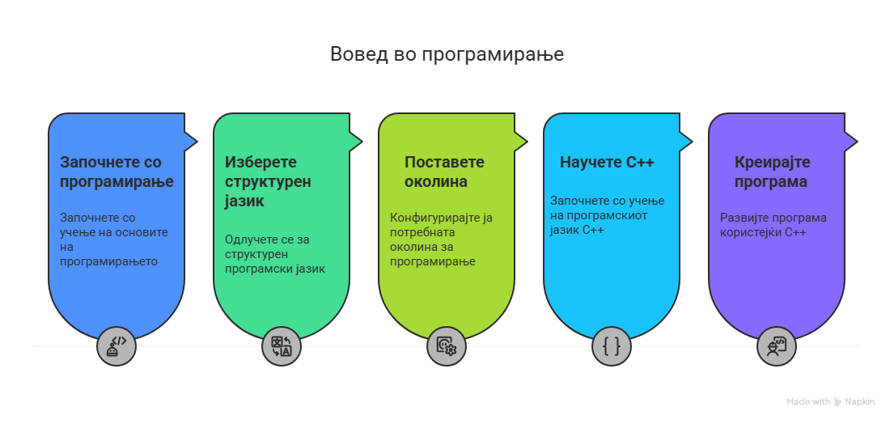

🧑‍💻 Што е тоа програмирање?
Програмирање е пишување на упатства (инструкции) кои компјутерот ги извршува. Овие упатства се нарекуваат програми, а ги пишуваме во програмски јазици како што е C++.

💡 Зошто користиме C++?
- Тоа е еден од најмоќните и најкористени програмски јазици
- Се користи во игри, роботи, апликации, софтвер за машини
- Ја учиме структурата на програмите и логиката на решавање проблеми

🧰 Што е интегрирана развојна околина (IDE)?
Code::Blocks е бесплатна програма која ни овозможува:
- да пишуваме код ✍️
- да го проверуваме за грешки 🐞
- и да го извршуваме 🖥️

🖼️ Визуелни елементи за страницава:
(овие може да ги изгенерираш со Napkin.ai или додадеш во Canva)
- 💻 Слика од Code::Blocks интерфејс
- Компјутерите не разбираат луѓе – затоа ние учиме да зборуваме со нив преку код!“
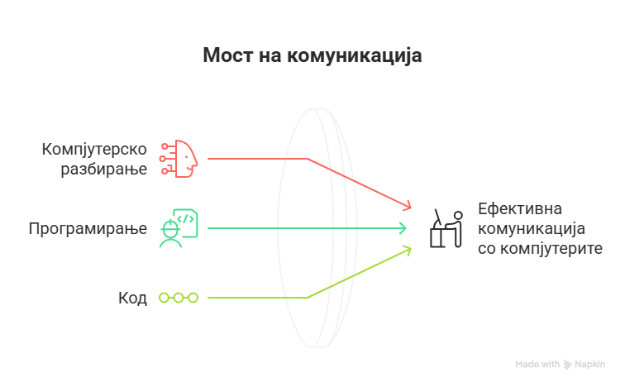

- 🧠 Мал мини-квиз (пример: Што е програма? а) Видео игра б) Низ инструкции за компјутер в) Музика)

Добредојде во светот на програмирањето!

🚀 Живееме во време на брзи промени
Технологијата е насекаде околу нас – во училиштата, болниците, продавниците, па дури и во нашите џебови преку мобилните телефони. 👨‍

💻 Што е компјутер?
Компјутерот е електронски уред кој може да:
- 🧠 прибира податоци
- 🗂 ги чува податоците
- ⚙ ги обработува податоците
...и сето тоа го прави со помош на програми!

🧩 Што се програми?
Програмите се инструкции кои му кажуваат на компјутерот што да прави. Без програми, компјутерот не може да прави ништо корисно.

📚 Примери од секојдневието:
✅ 🎮 Играме игри
✅ 📝 Пишуваме во Word или Writer
✅ 📊 Пресметуваме во Excel или Calc
✅ 📽 Правиме презентации во PowerPoint или Impress
✅ 🎬 Гледаме видеа во VLC или RealPlayer
✅ 🖼 Цртаме во Paint или Photoshop
✅ 💬 Разговараме на Viber, WhatsApp и Messenger

🧠 Кој ги прави програмите?
➡️ Програмерите се луѓе кои создаваат програми.
➡️ Тие користат програмски јазици како C++, Python, Java и други.

🔤 Што се програмски јазици?
Програмски јазик е специјален начин на пишување инструкции што компјутерот ги разбира. Секој јазик има:
- 🔣 Симболи
- 🧾 Клучни зборови
- 📏 Правила на пишување (синтакса)

🤔 Зошто да учиме програмирање?
✅ Го развива логичкото размислување
✅ Помага во решавање проблеми
✅ Го тренира мозокот како гимнастика!
✅ Може да стане и твојата идна професија!

💡 Да запомниме:
✨ Програмирањето е креативен процес на решавање проблеми со помош на код.
✨ Ти можеш да станеш креатор на софтвер, игри, апликации и многу повеќе!

📘 Клучни поими:
Поим | Објаснување
🧠 Преведувач (Compiler) | Претвора код во јазик што компјутерот го разбира
🧾 Изворна програма | Кодот што го пишува програмерот
💾 Извршна програма | Програмата што се стартува на компјутерот
✍️ Едитор | Програмата во која се пишува кодот (на пр. Code::Blocks)
🐞 Дебагер | Алатка за пронаоѓање грешки
🧱 Исказ | Наредба во програмата
➕ Споредбен израз | Проверка: дали два броја се еднакви?
🔁 Циклус | Код што се повторува додека не се исполни услов

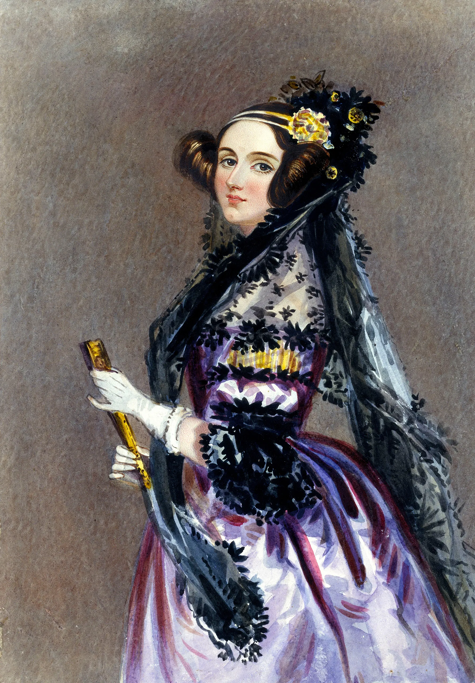

- Првиот програмер билa Ада Лавлејс – уште во 1800-тите!

-Ада Лавлејс

Процес на изработка на една програма

🤔 Што е програма?
Програма е серија на упатства (инструкции) напишани на програмски јазик, кои компјутерот ги извршува за да реши некоја задача.

🛠️ Платформи каде се користат програми:
✅ Компјутери
✅ Мобилни телефони
✅ Таблети
✅ Вградени уреди (како паметни фрижидери, часовници и др.)
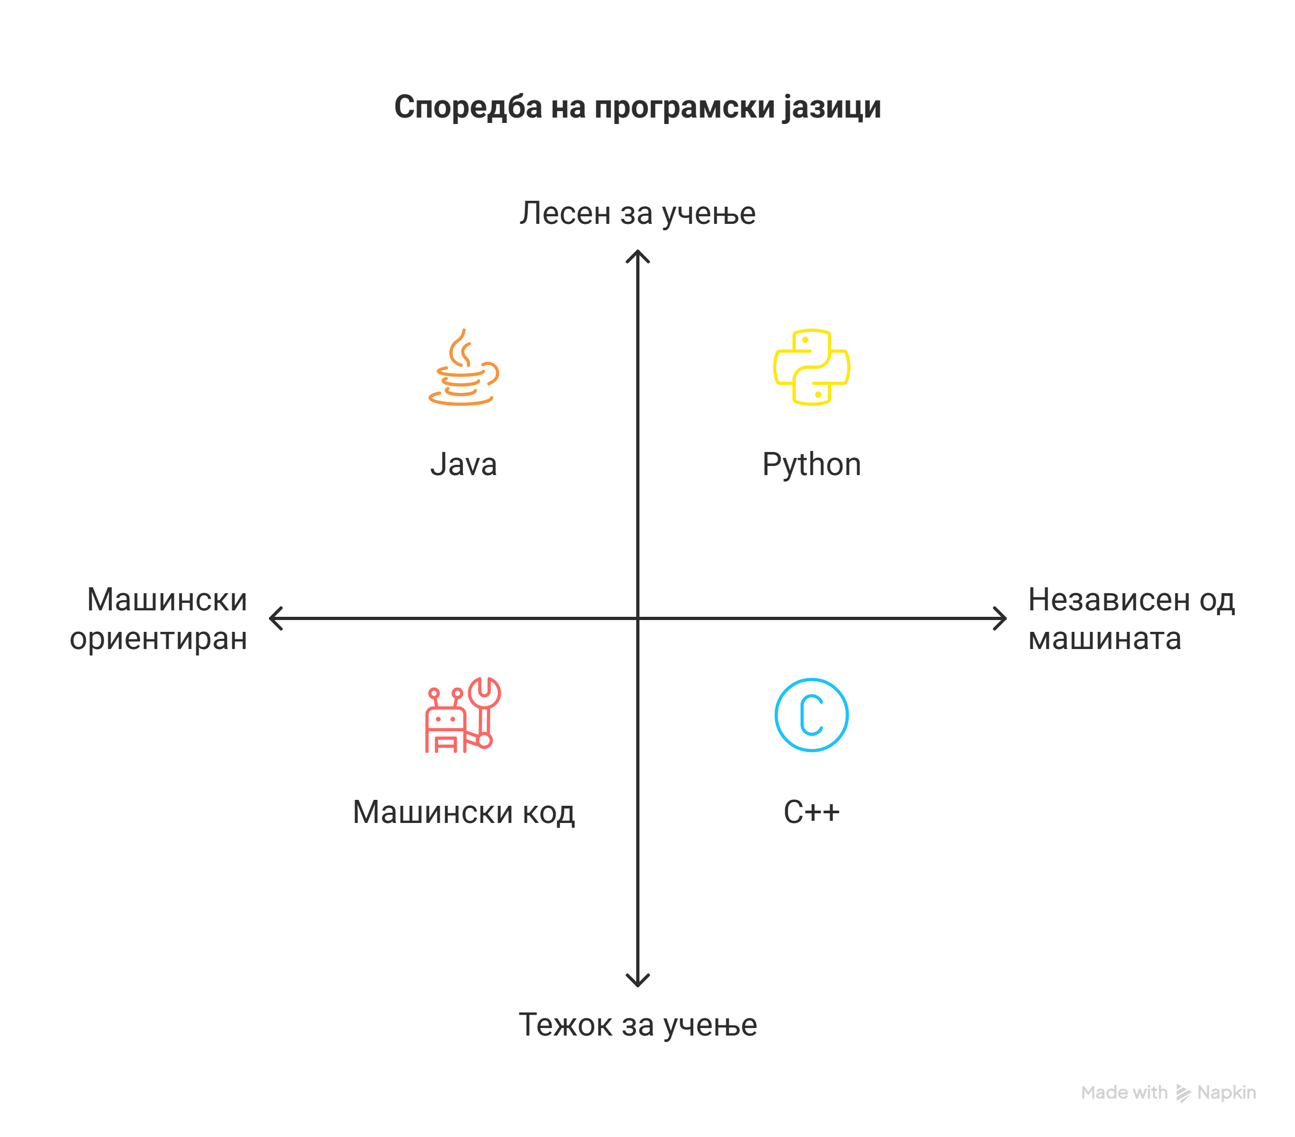

Програмски јазици: Виши vs. Нижи
Вид на јазик | Објаснување | Пример
Нижи програмски јазик | Машински ориентиран, зависи од конкретен процесор. Тежок за учење. | Машински код, Асемблер
Виши програмски јазик | Независен од машината. Полесен за разбирање. Сличен на природен јазик. | C, C++, Java, Python
✨ Вишите програмски јазици се најчесто користени денес!

🔄 Фазите при креирање програма
📌 Без разлика кој јазик го користиме, процесот на изработка на програма обично вклучува:
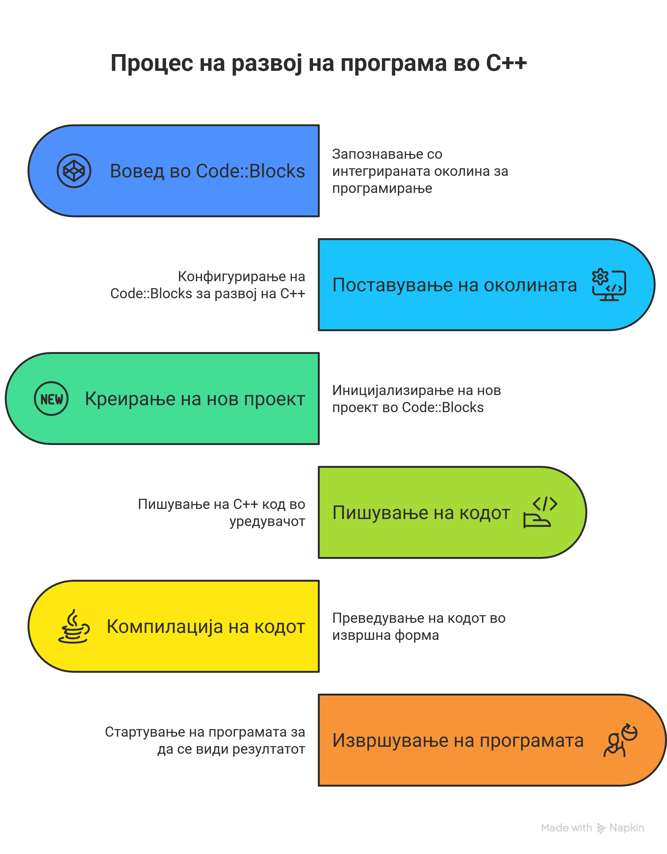

📊 Табела 1: Фази при пишување програма
Фаза | Опис
1. Дефинирање на проблемот | Што треба да направи програмата?
2. Осмислување решение | Избирање на логика и чекори
3. Пишување на код (кодирање) | Се користи програмски јазик
4. Тестирање и отстранување грешки | Се користи дебагер
5. Завршна проверка и користење | Подготвена за корисникот

📘 Краток заклучок:
- Програмите се создаваат со програмски јазици
- Постојат нижи и виши јазици
- C++ е еден од најпознатите виши јазици – и токму него ќе го учиме!

🧩 Мини-квиз (долен блок)
Прашање:
Кој јазик е полесен за разбирање?
а) Ниж
б) Виш
в) Машински код

Точен одговор: б)

🖼️ Слики што можеш да додадеш (Canva/Napkin.ai):
- Дијаграм: „Фази на програмирање“
- Икони за кодирање, тестирање, процесори
- Слика со споредба: 0s и 1s (машински код) vs. cout << "Здраво!" (виш код)

Обидете се! – Програмирање во Code::Blocks

🖥️ Ќе работиме со:
✅ Програмски јазик: C++
✅ Развојна околина: Code::Blocks

💬 Потсетување:
🧠 Програмите се низи од инструкции кои компјутерот ги извршува.
🧑‍💻 Процесот се вика програмирање, а лицето што ги пишува се нарекува програмер.
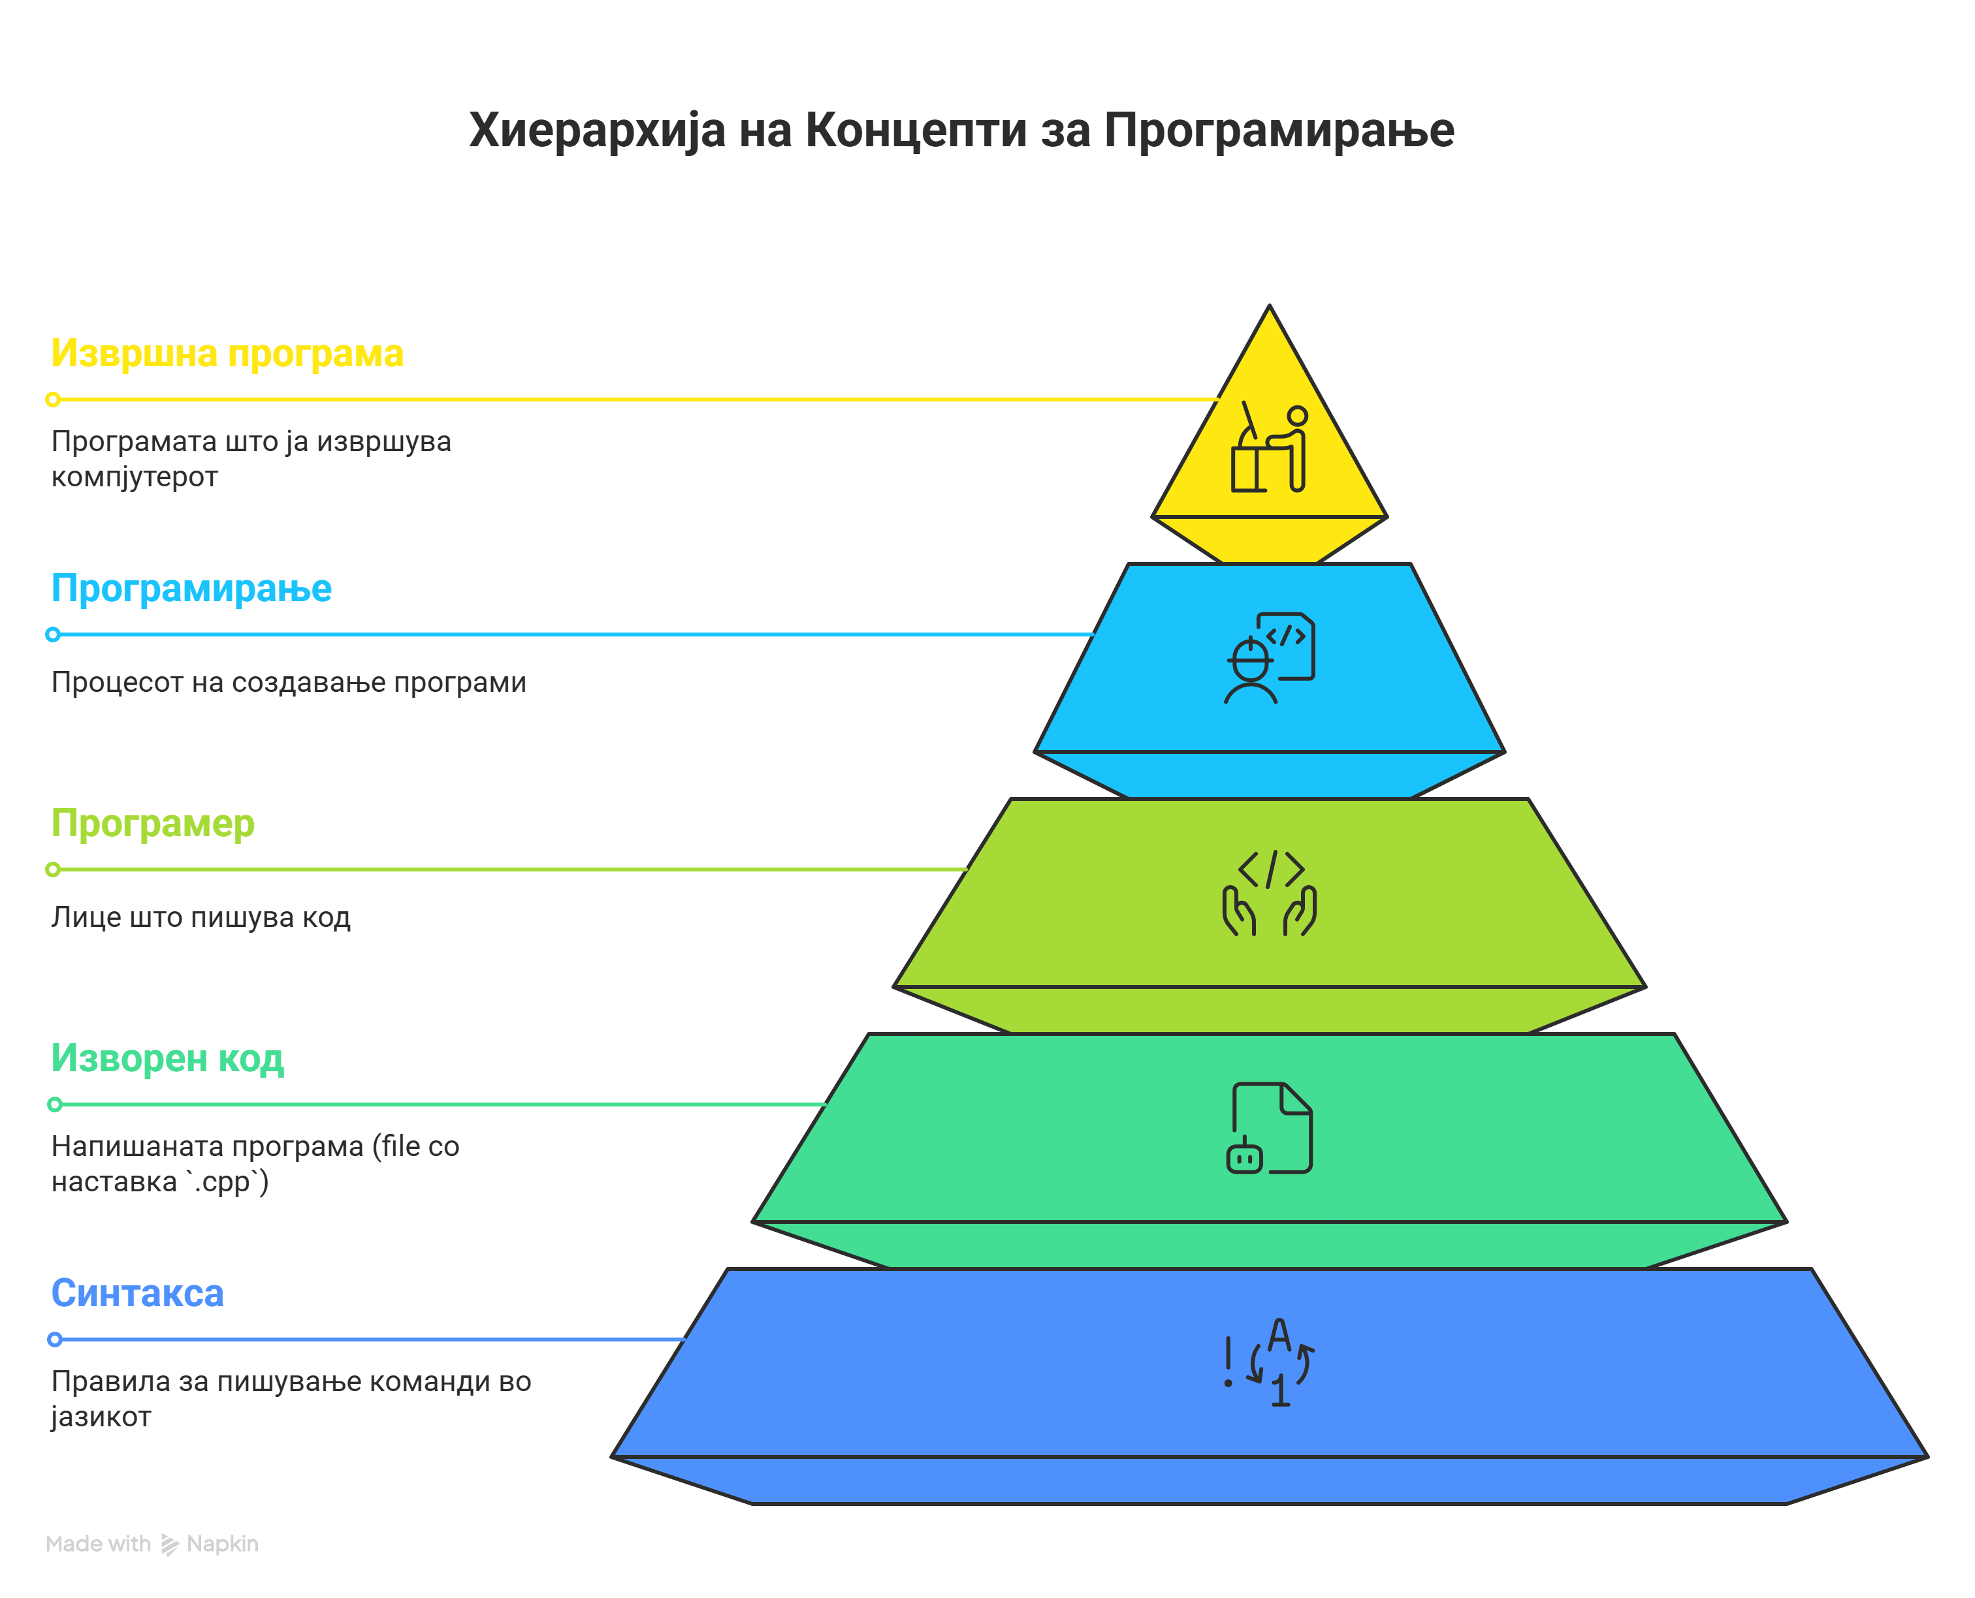

🧱 Кратки факти:
Поим | Објаснување
Програмирање | Процесот на создавање програми
Програмер | Лице што пишува код
Изворен код | Напишаната програма (филесо наставка .cpp)
Извршна програма | Програмата што ја извршува компјутерот
Синтакса | Начинот на кој се пишуваат командите во јазикот
Програмски јазици | Делат се на нижи (блиски до машината) и виши (разбирливи за луѓето)

🧪 Фази при создавање програма:
- ✍️ Пишување изворен код
- 🔁 Преведување (компајлирање)
- 🔗 Поврзување во извршна програма
- 🧪 Тестирање
- ✅ Верификација (дали сè работи како што треба)

🧠Да провериме што научивме! (Прашања со простор за одговори)

1. Како се вика постапката за креирање програми?
_______________________________________

2. Кој ги креира програмите? Како?
_______________________________________

3. Како се делат програмските јазици?
_______________________________________

4. Кои се нижи програмски јазици?
_______________________________________

5. Наброј некои виши програмски јазици:
_______________________________________

6. Која е разликата помеѓу виши и нижи јазици?
_______________________________________

7. Што е синтакса на програмски јазик?
_______________________________________

8. Што е изворна програма? Каква наставка има?
_______________________________________

9. Како се вика програмата што ја извршува компјутерот?
_______________________________________

10. Наброј ги фазите при креирање програма:
______________________________________
4.2 Запознавање со основните елементи на интегрирана околина за програмирање

💻 Што е IDE (Integrated Development Environment)?
📦 IDE е пакет со алатки што им помага на програмерите да:
✅ Пишуваат код
✅ Проверуваат за грешки
✅ Преведуваат код (компајлирање)
✅ Тестираат програма
✅ Уредуваат и подобруваат софтвер

🧠 Зошто се користи IDE?
➡️ За да биде сè на едно место
➡️ За да се намалат грешките
➡️ За да се забрза програмирањето

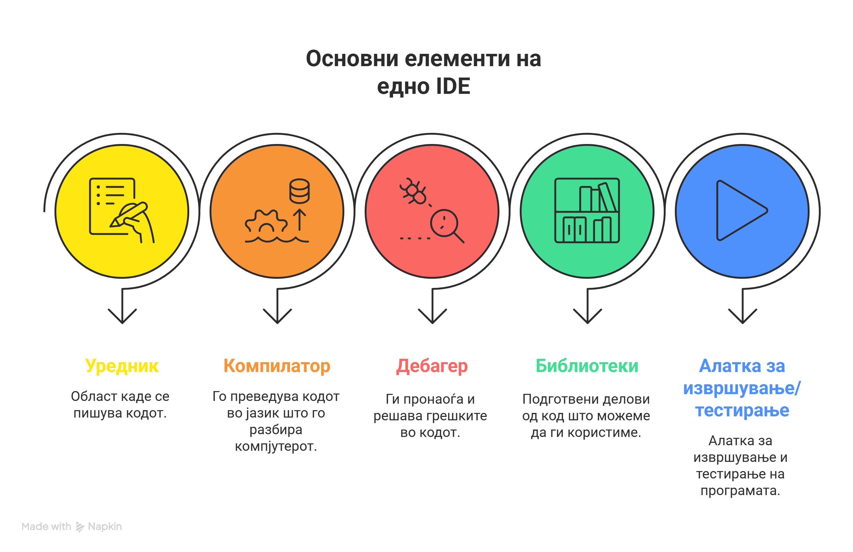
🧑‍

IDE што ќе го користиме: Code::Blocks
- ✅ Бесплатен и отворен код
- ✅ Работи со C++ и други програмски јазици
- ✅ Вклучува: едитор, компајлер, дебагер
- ✅ Работи на повеќе оперативни системи (Windows, Linux...)

🎯 Обидете се! – Размислувај како IDE!
📚 Задача:
Замисли дека ти си IDE и треба да помогнеш на другарче во училиште:
- Креирај „чекори“ (инструкции) како да реши проблем (на пример: како да се подготви за тест).
- Преведи ги тие чекори на јазик што сите во одделението ќе го разберат.
- Провери дали решението функционира и предложи подобрувања.

💬 Мини-квиз
1. Што е IDE?
______________________________________
2. Кои алатки содржи едно IDE?
______________________________________
3. Како се вика IDE-то што го користиме во C++?
______________________________________
📦 Визуелен додаток (можеш да ставиш во Canva или Writer):
- Дијаграм „IDE – All-in-one tool“ со икони (Editor, Compiler, Debugger)
- Слика од интерфејсот на Code::Blocks
- Мала илустрација: „Јас сум IDE!“
4.2.1 Инсталирање на Code::Blocks

📥 1. Преземање на програмата
➡️ Code::Blocks е бесплатна програма со отворен код.
👉 Може да се преземе од:
🔗 https://www.codeblocks.org/downloads/binaries
⬇️ Преземи ја верзијата за Windows (пример: codeblocks-20.03mingw-setup.exe)

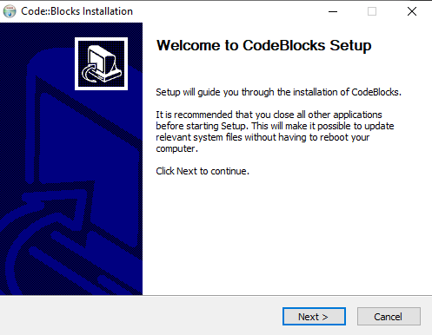
🧙 2. Почеток на инсталација
🖱 Двапати кликни на преземениот фајл
🧙‍♂️ Се појавува инсталацискиот волшебник (Wizard)
🟦 Кликни на копчето Next

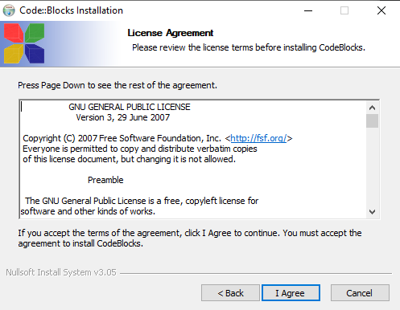
✅ 3. Прифаќање на лиценцата
📜 Се појавува прозорец со правилата за користење
☑️ Кликни на I Agree за да продолжиш

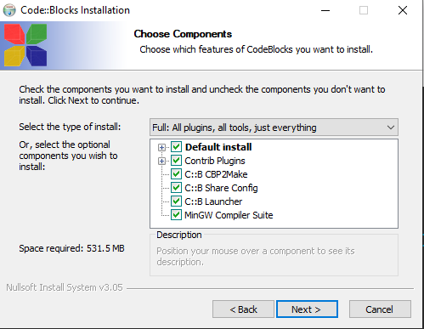
⚙️ 4. Избор на компоненти
📦 Избери што да се инсталира (остави ги стандардните опции)
🟦 Кликни Next

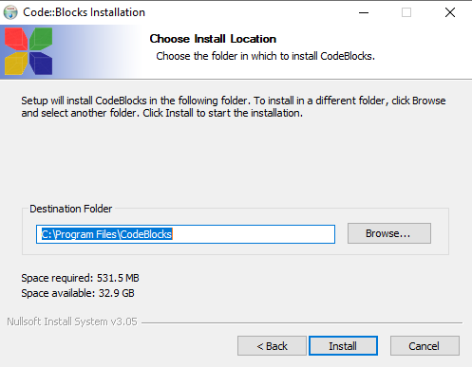
📁 5. Избор на дестинациски фолдер
🗂️ Избери каде ќе се инсталира програмата (на пр. C:\Program Files)
🟦 Кликни Next

📦 6. Инсталација
🔧 Кликни Install – се копираат фајловите
📶 Чекај додека не заврши процесот

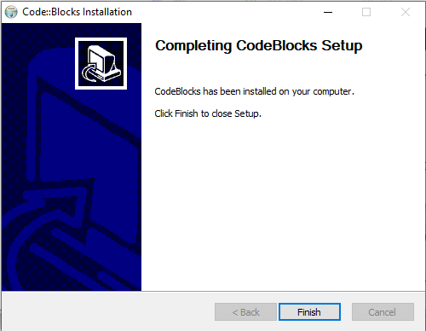
🟩 7. Завршување
✅ По инсталацијата, кликни Next, а потоа Finish

🚀 8. Стартување на Code::Blocks
🖥️ Се појавува прозорец со прашање дали да се стартува Code::Blocks
🔘 Избери Yes
➡️ Ќе се отвори работната површина на интегрираната околина

4.2.2 Работна околина на Code::Blocks

🆕 Креирање нов проект

Чекор 1️– Нов проект
📂 Кликни на:
File → New → Project
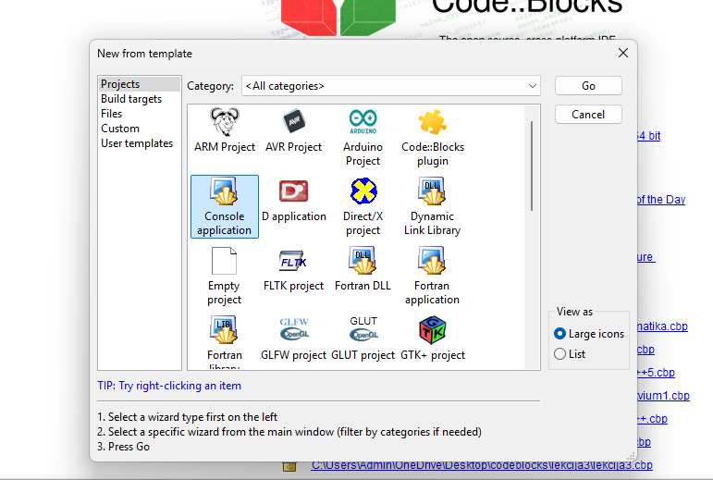
🖼️ Слика 8: Креирање нов проект

Чекор 2️ – Избор на тип
🖱 Избери: Console Application
👉 Кликни на Go

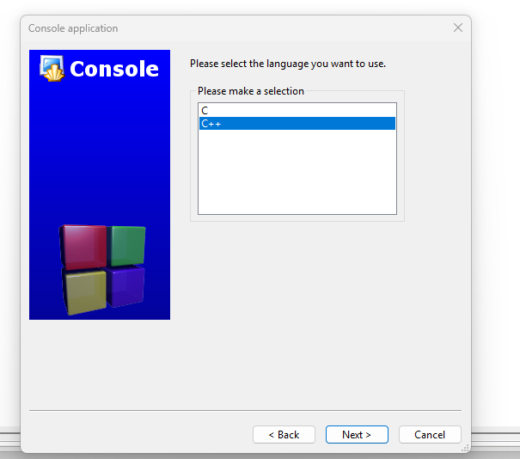
Чекор 3️ – Избор на програмски јазик
🌐 Избери: C++
👉 Кликни Next

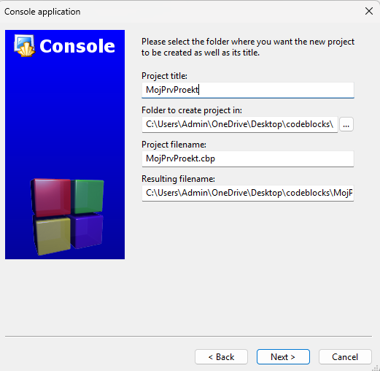
Чекор 4️ – Доделување име и локација
📁 Внеси:
- Име на проект: MojPrvProekt
- Избери каде ќе биде зачуван (на пример: Desktop/Проекти)
👉 Кликни Next

Чекор 5️ – Избор на компајлер
🧰 Остави го предложениот компајлер (обично е GNU GCC Compiler)
👉 Кликни Finish

✅ Резултат:
🎉 Сега си спремен да започнеш со пишување изворен код во едиторот на Code::Blocks!

4.2.3 Креирање нов фајл за изворен код во Code::Blocks

📄 Чекор по чекор: Креирање на .cpp фајл
1️. Мени:
File → New → File
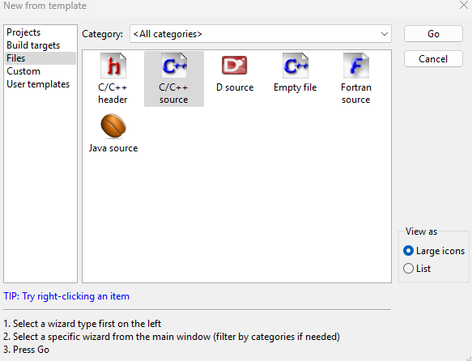
2️. Избор на тип на фајл:
🟦 Избери: C/C++ Source
🟢 Кликни Go

3️. Избор на програмски јазик:
💬 Одбери: C++
🟢 Кликни Next
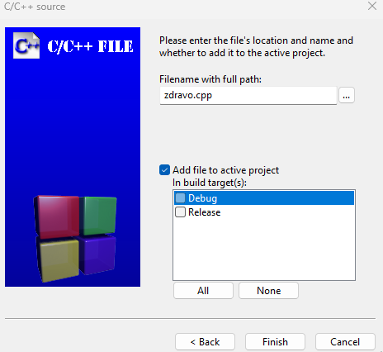
4️. Име и локација на фајлот:
📂 Кликни Browse → избери фолдер
📝 Внеси име, на пример: zdravo.cpp
🟢 Кликни Finish

✍️ Совет за учениците
📁 На твојот десктоп креирај посебна папка, на пример:
„C++Проекти“, каде ќе ги зачувуваш сите изворни фајлови.

📚 Што е Интегрирана Околина за Програмирање (IDE)?
✅ Тоа е софтвер кој ги содржи сите потребни алатки за програмирање:
- ✍️ Едитор за пишување код
- 🧠 Компајлер за превод на код
- 🔍 Дебагер за откривање грешки
- 📚 Библиотеки и алатки за полесно програмирање
➡️ Code::Blocks е токму таква бесплатна интегрирана околина со отворен код.

🧠 Запомни! (Прашања за проверка на знаење)
❓ Прашање | ✍️ Одговор
1. Што е интегрирана околина за програмирање?
2. Која е нејзината главна намена?
3. Кои алатки ги содржи?
4. Каде се пишува изворниот код?
5. Што прави компајлерот?
6. Што прави дебагерот?
7. Опиши ја работната површина на Code::Blocks.

4.3 Изглед на готови пример-програмски кодови

✍️ Што е изворен код?
📌 Изворен код (source code) е кодот што го пишуваме во едитор со цел да создадеме програма.
👉 Тој мора да биде напишан со точна синтакса и логика (семантика) според правилата на програмскиот јазик.

🔤 Пример на C++ код:
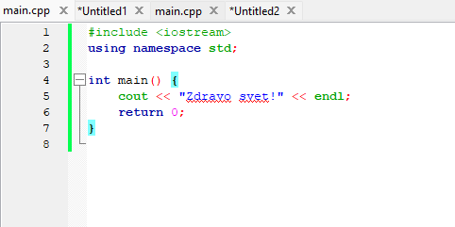

📌 Секоја линија има број
📌 Секоја наредба завршува со ;
📌 Грешките се прикажуваат долу во Build log

🧠 Совет!
📏 За поголема читливост, разделувај ги наредбите по линии, дури и ако не е задолжително.
Преведувачот (компајлерот) ги разбира наредбите според ;, но програмерите – по редослед и структура!

⚙️ Како се преведува код?
✅ Преведување = Build
✅ Извршување = Run
Акција | Начин | Икона или кратенка
Преведи код | Build → Build | ⌨️ Ctrl + F9
Изврши програмата | Build → Run | ⌨️ Ctrl + F10
Резултат | Појавување на нов прозорец со извршен код 🖥️

📌 Ако има грешка, се појавува долу во прозорецот Build log
📌 По успешно извршување се создаваат три типа на фајлови:
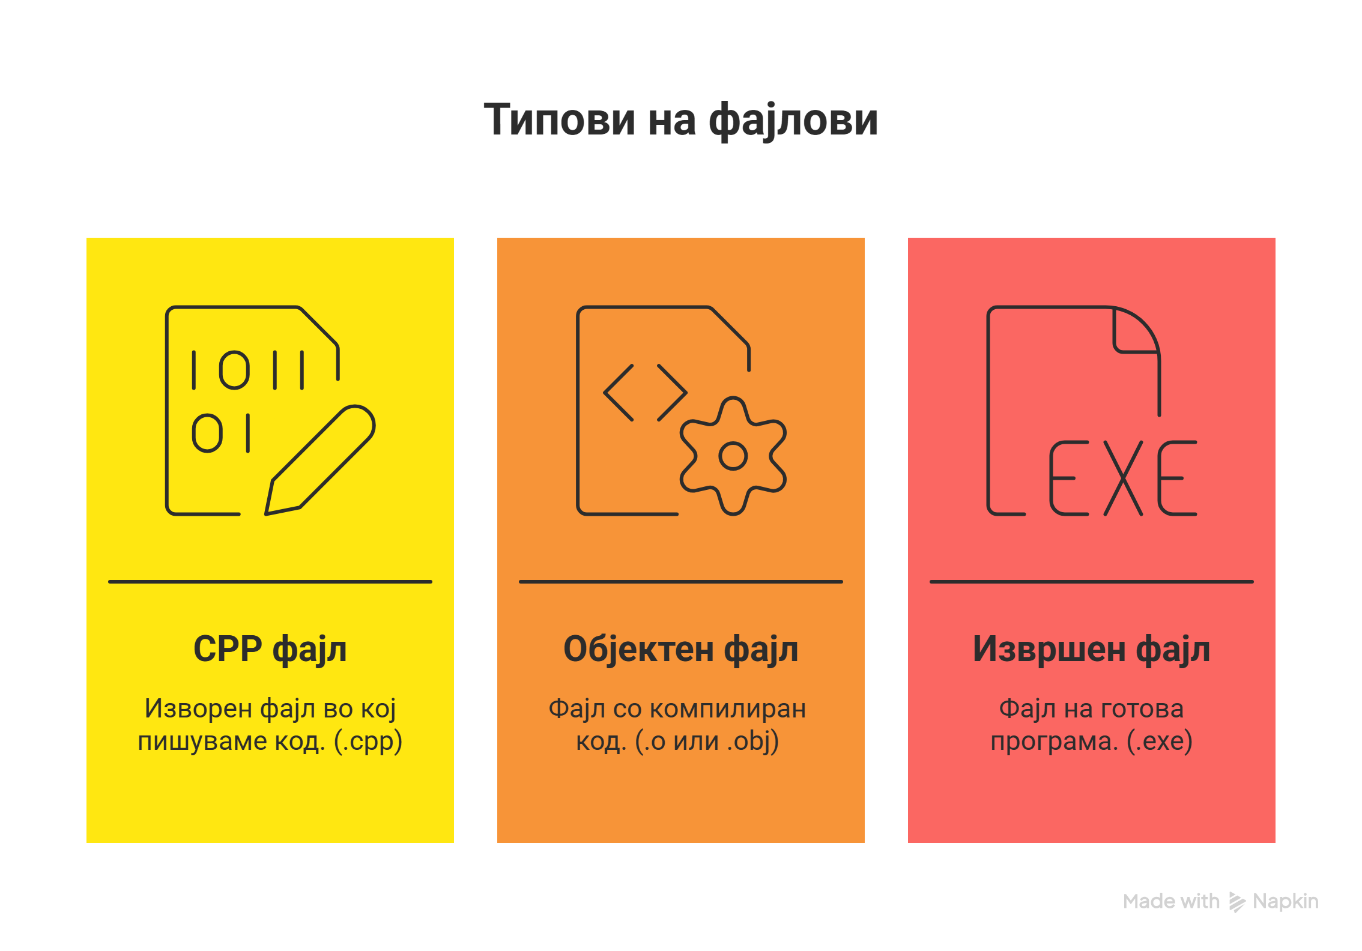

🪟 Прозорец на извршена програма
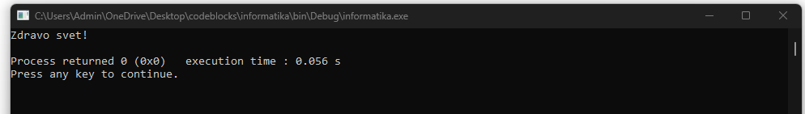
📌 По пораката, корисникот треба да притисне било кое копче за прозорецот да се затвори.

🧠 Запомни!
❓ Прашање | ✍️ Одговор (ученикот пополнува)
1. Што е изворен код?
2. Со која наредба се преведува изворен фајл?
3. Кои фајлови се создаваат по компајлирање?
4. Како се извршува програма во Code::Blocks?

4.4 Извршување на готови пример-програми

📌 Што ќе научиме?
Во оваа лекција ќе:
- користиме внес од тастатура во програма,
- пресметаме збир или производ на два броја,
- откриеме и поправиме грешки (bugs),
- научиме како да дебагираме,
- и да го извршиме финалниот код.

🧪 Пример: Програма за збир на два броја
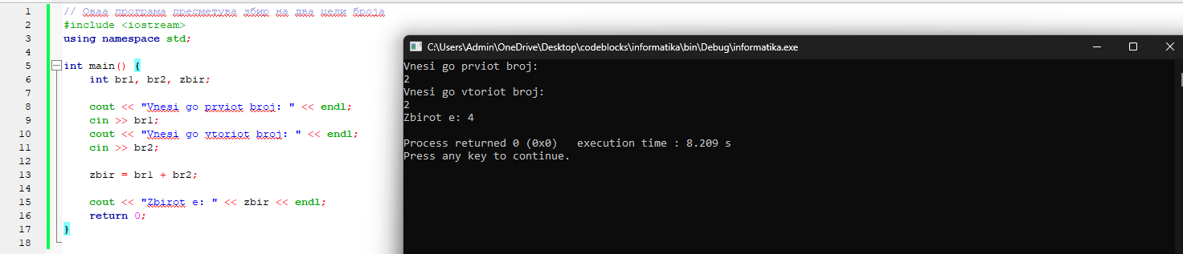

🧠 Клучни објаснувања:
Линија | Објаснување
// | Коментар (не се извршува)
#include <iostream> | Вклучување стандардна библиотека
main() | Главната функција на секоја програма
int br1, br2, zbir; | Дефинирање променливи
cin >> | Внес од тастатура
cout << | Испис на екран
zbir = br1 + br2; | Пресметка
return 0; | Завршување на програмата без грешка

⚙️ Процес на извршување
- 🛠️ Преведување (Build):
Build → Build или Ctrl + F9
- ▶️ Извршување (Run):
Build → Run или Ctrl + F10
- 📁 Се добиваат фајлови:
  - *.cpp → изворен код
  - *.obj / *.o → објектен фајл
  - *.exe → извршен фајл

🐞 Што ако има грешка?

✅ Пример за погрешен код:
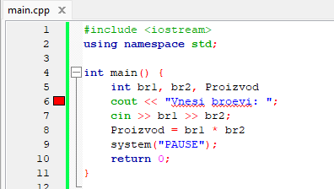

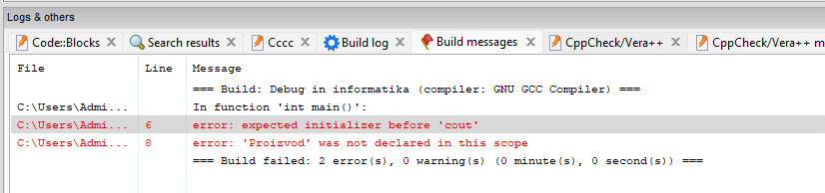

❌ Грешки:
Линија | Грешка
int br1, br2, Proizvod | Нема ;
Proizvod = br1 * br2 | Нема ;
system("PAUSE") | Недостасува #include <cstdlib>

✅ Поправен код:
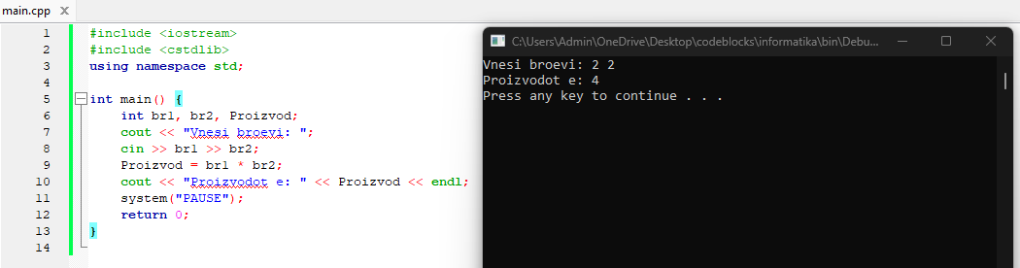

🧠 Запомни!
❓ Прашање | ✅ Одговор
1. Како започнува секоја C++ програма? | Со функцијата int main()
2. Дефинирај вовед во програма! | Делот каде се вклучуваат библиотеки
3. Што означуваат //? | Коментари во кодот
4. Стандардна библиотека? | <iostream>
5. Како се вика главната функција? | main()
6. Како се викаат грешките? | Bugs
7. Како се отстрануваат? | Со дебагирање (Debug)
8. Што значи return 0;? | Програмата завршила успешно
9. Со кој знак се одвојуваат наредбите? | Со ; (точка и запирка)

4.5 Основни елементи на програмскиот јазик C++
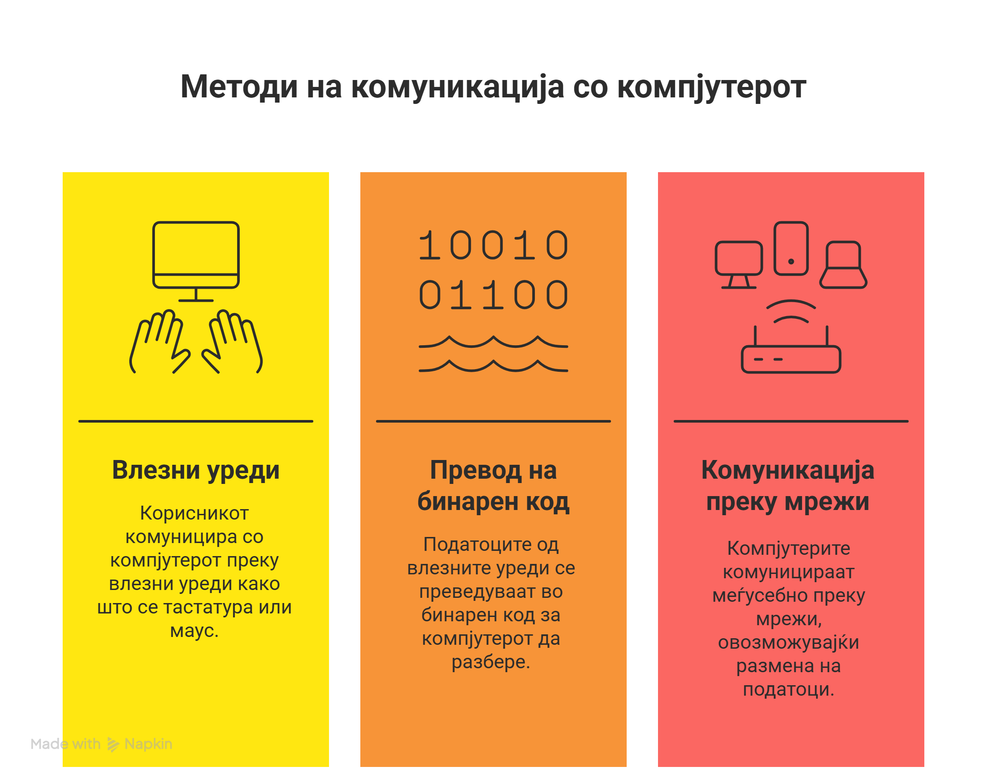

🔡 Азбука на програмскиот јазик:
Се состои од:
- Букви (големи и мали) → A-Z, a-z
- Цифри → 0-9
- Специјални знаци → +, -, *, /, =, ;, (), {}
- Празно место
- Комбинации од знаци

🧱 Градбени елементи на C++:
Елемент | Опис | Пример
🔑 Резервирани зборови | Веќе дефинирани зборови | int, if, while, true, else
🧾 Идентификатори | Имиња што ги дава програмерот | zbir, broj1, _rezultat
➕ Оператори | Симболи за операции | +, -, *, /, ==, !=
⚠️ Интерпункциски знаци | За структура на кодот | ;, (), {}
🗒️ Коментари | Објаснувања во кодот | // пресметка на збир

⚙️ Правила за идентификатори:
✅ Може:
- Да почнуваат со буква или долна црта
- Да содржат букви, цифри и долна црта
❌ Не смеат:
- Да почнуваат со цифра
- Да содржат специјални знаци (!, @, #)
- Да бидат исто како резервирани зборови
✅ Примери на исправни идентификатори:
- zbir, broj1, _max, rezultat_2025

🧩 Основни елементи во C++
Елемент | Опис | Пример
📊 Податоци | Информации со тип, име, вредност | int, float, bool
🧷 Константи | Фиксни вредности | const int PI = 3;
🔁 Променливи | Можат да се менуваат | int broj = 5;
📄 Декларации | Опишуваат променливи | float a;
➗ Изрази | Пресметки | zbir = a + b;
✅ Искази | Наредби за извршување | if (a > b)
📞 Функции | Група на искази | main()
🧱 Модули | Делови од програма во боја | (во IDE, боја за int, cout, итн.)

🧱 Структура на C++ програма:
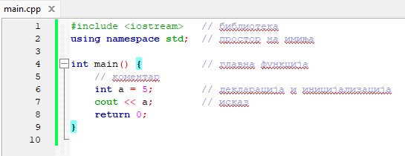

📌 Запомни! – Одговори
1️. Наброј ги градбените елементи на програмскиот јазик C++:
- Резервирани зборови
- Идентификатори
- Оператори
- Интерпункциски знаци
- Коментари
2️. Наброј ги основните елементи на програмскиот јазик C++:
- Податоци
- Константи
- Променливи
- Декларации
- Изрази
- Искази
- Функции
- Модули
3️. Што се резервирани зборови? Наброј некои од нив:
- Веќе дефинирани зборови со специјално значење
- Примери: int, if, else, while, return
4. Што се идентификатори? Како се креираат?
- Имиња за променливи, функции и сл. што ги дава програмерот
- Почнуваат со буква или _, без специјални знаци, не смеат да бидат резервирани зборови
5. Примери на точно креирани идентификатори:
- zbir, broj1, _vrednost, tempVar
6. Што се функции? Која функција мора да ја има програмата?
- Групи на наредби кои извршуваат одредена задача
- main() е задолжителната главна функција
7. Што се коментари? Пример:
- Текст кој не се извршува, само објаснува
- Пример: // Ова е коментар

4.6 Искази во C++

🧠 Што се искази?
Исказите се наредби што му кажуваат на компјутерот што да направи. Без нив, програмата не би функционирала. Тие се извршуваат по редоследот по кој се напишани, еден по еден.
📌 Секој исказ завршува со точка и запирка ( ; ).

🖥 4.6.1 Исказ за приказ на екран
Во C++ за да прикажеме текст или број на екран, користиме cout.

✅ Пример:
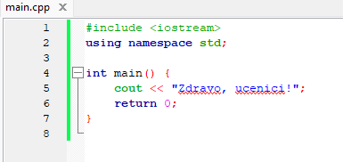

📤 Овој код ќе прикаже:
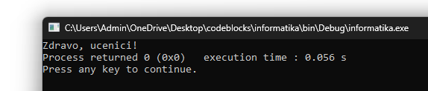

📌 Структура на cout исказ
Дел | Објаснување
cout | Наредба за приказ на екран
<< | Оператор што испраќа содржина кон екранот
" " | Наводници што ја опкружуваат пораката
; | Крај на исказот

🧪 Употреба на endl
Ако сакаме да прикажеме повеќе редови, го користиме endl за нова линија:
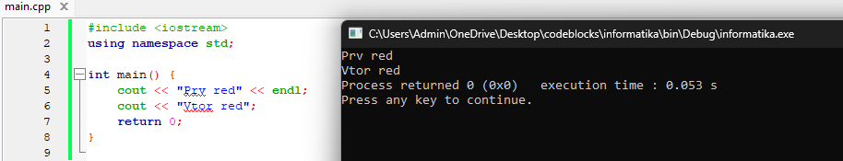

🧾 Секвенца од искази
➡️ Кога имаме повеќе cout искази напишани еден под друг, тие се извршуваат редоследно – ова се нарекува секвенца од искази.

🎯 4.6.2 Исказ за доделување вредности
За да внесеме вредност од тастатура во програмата, користиме cin.

✅ Пример:
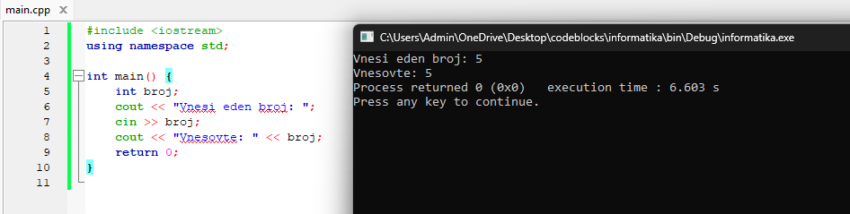

📌 Структура на cin исказ
Дел | Објаснување
cin | Внес на податок од тастатура
>> | Оператор за внес
broj | Променлива во која се чува внесениот број

🧠 Што се променливи?
Променливи се именувани простори каде што се чуваат вредности. Во примерот погоре, broj е променлива од тип int (цел број).
Променливите мора да се дефинираат пред да се користат, на пример:
cpp
CopyEdit
int broj; // дефиниција

➕ Доделување вредност со пресметка
Можеме да доделиме вредност на променлива преку внес или пресметка:
cpp
CopyEdit
int br1, br2, zbir;
cin >> br1 >> br2;
zbir = br1 + br2;
cout << "Zbir: " << zbir;

🔄 Интерактивна програма
Програма која комуницира со корисникот преку тастатура и прикажува резултат е наречена интерактивна програма.
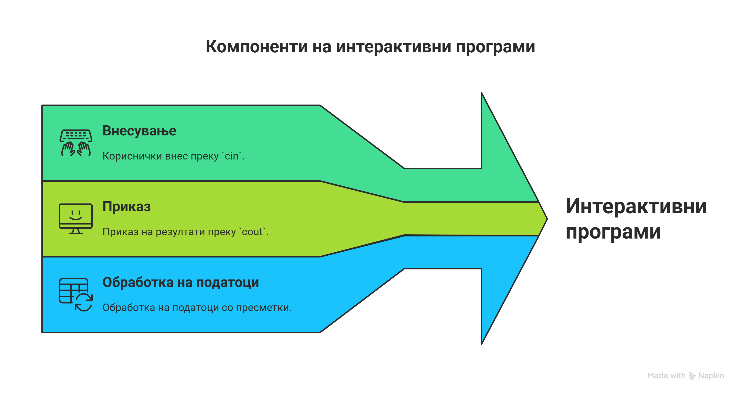

📝 Запомни!
- Искази се инструкции кои кажуваат што да прави програмата.
- Секој исказ завршува со ;
- cout → приказ на екран
- cin → внес на вредност
- endl → нов ред
- Променлива може да добие вредност преку внес од тастатура или пресметка

❓Прашања за проверка:
- Што претставува еден исказ?
- Кој C++ исказ се користи за прикажување текст?
- Како се менува ред со cout?
- Кој е C++ исказот за внесување вредност?
- Што е интерактивна програма?

4.7 Изработка на програми
Во ова поглавје ќе учиме како да пишуваме цели програми, користејќи повеќе cout искази кои се редоследно извршуваат. Овој начин на извршување се нарекува:
🧱 Техника на редоследно извршување
👉 Исказите се извршуваат еден по еден, по редот по кој се напишани.

▶️ Пример 1: Испис на триаголник
Во оваа програма, ќе користиме cout за да отпечатиме триаголник составен од ѕвездички *.

🧾 Изворен код:
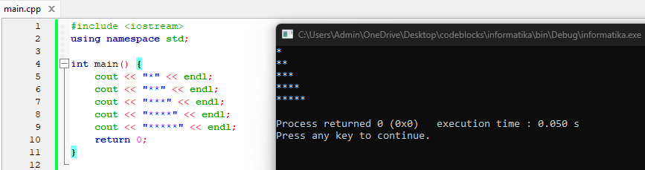

✅ Секој cout испишува една линија, а endl ја преместува пораката во нов ред.

🟦 Пример 2: Квадрат со дијагонала
Во оваа програма ќе испишеме квадрат, но со дијагонала направена од друг симбол – на пример, #.

🧾 Изворен код:
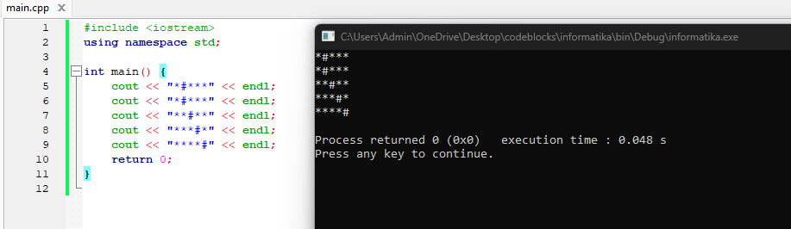
🎨 Овде се комбинираат ѕвездички и # за да се создаде визуелна форма со дијагонала.

✍️ Пример 3: Буква од твоето име
Ајде да бидеме креативни!
Можеш да ја испишеш првата буква од твоето име, срце ❤️, или друга форма само со cout.

🧾 Пример – Буква А:
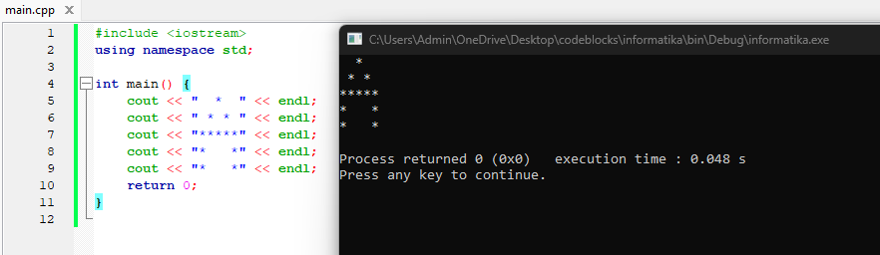

💡 СОВЕТ:
Користи различни симболи и простор (space) за да креираш уметнички форми преку cout.
💬 Можеш да користиш #, *, @, o, + и слично.

🔁 Резиме
🧠 Редоследно извршување значи:
- Секој исказ се извршува еден по еден
- Секој cout ја печати својата линија
- endl значи нов ред
🎯 Со оваа техника, можеш да исцрташ форми само со текст!

📝 Запомни!
- Програмите се пишуваат од повеќе искази
- Секој cout приказ завршува со ;
- Техниката на редоследно извршување е основа на секоја програма
- Можеш да креираш визуелни форми со симболи и cout

❓ Прашања за проверка:
- Што претставува техника на редоследно извршување?
- Што ќе прикаже програмата ако напишеш 3 cout искази по ред?
- Како можеш да направиш дијагонала во квадрат со cout?
- Кој симбол се користи за нов ред?
- Пробај сам да напишеш програма што печати срце! ❤️

4.8 Аритметички операции и изрази
Кога пишуваме програми на C++, многу често ќе треба да правиме математички пресметки. За таа цел, ги користиме:
✨ Аритметички изрази – комбинации од броеви и математички оператори

📚 Што е аритметички израз?
Аритметички израз е комбинација од два или повеќе броеви поврзани со математички оператори, кои го даваат резултатот од некоја пресметка.

🔢 Основни аритметички оператори во C++
Оператор | Опис | Пример во C++
+ | собирање | zbir = a + b;
- | одземање | razlika = a - b;
* | множење | proizvod = a * b;
/ | делење | kolicnik = a / b;

⚠️ Во C++ нема оператор за експонентирање (^). За тоа се користи функцијата pow() од библиотеката cmath.

▶️ Пример: Пресметки со два броја

🧾 Изворен код:
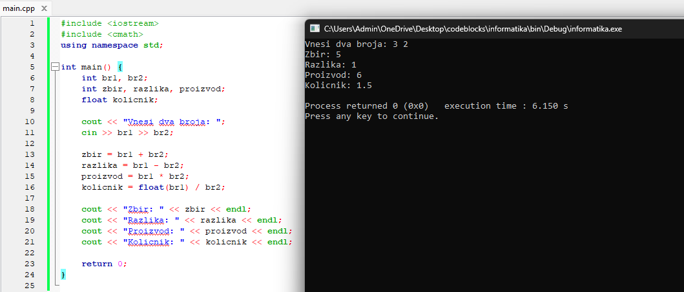

💡 Забелешка: експонентирање
Во C++ за степенување, се користи:
#include <cmath>
pow(broj, stepen);
Пример:
int rezultat = pow(2, 3); // 2 на трета = 8

🔁 Резиме
✅ Аритметичките изрази се дел од речиси секоја програма.
✅ Прво внесуваме броеви со cin, па правиме пресметки со оператори.
✅ Резултатите ги испишуваме со cout.

🧠 Запомни!
- Аритметички оператори: +, -, *, /
- За степенување користи pow() од cmath
- Делбата секогаш дава точен резултат ако користиме float

❓ Прашања:
- Кои се основните аритметички оператори во C++?
- Кој оператор се користи за множење?
- Како се внесуваат вредности од тастатура?
- Што се добива ако поделиме 5 на 2 во целобројна променлива?
- Кој е резултатот на pow(3, 2)?

4.9 Константи и променливи

🔒 4.9.1 Константи
Константа е вредност која не се менува додека се извршува програмата.
На пример: pi = 3.141 е број кој никогаш не се менува.

✅ Како се дефинира константа во C++?
Метод | Синтакса | Забелешка
Со #define | #define pi 3.141 | Се пишува над main() и нема ;
Со const | const int n = 5; | Се пишува во main() и има ;

📌 Пример со двете константи:
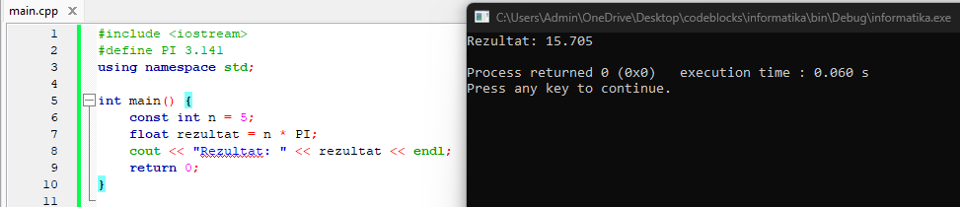

🔁 4.9.2 Променливи
Променливите се вредности кои можат да се менуваат во текот на извршување на програмата. На пример, бројот што корисникот ќе го внесе преку тастатура.

4.9.2.1 ✅ Тип на променлива
Секогаш мора да го наведеме типот на податокот што го чува променливата:
Тип | Опис | Пример
int | цел број | int broj = 5;
float | децимален број | float a = 2.78;
char | еден знак | char bukva = 'A';
bool | логичка вредност (0/1) | bool eTocno = true;

4.9.2.2 ➕ Додавање вредност (иницијализација)
Иницијализација = доделување почетна вредност на променлива:
int a = 5;
float b = 2.5;
int c;
c = a + 3;

📌 Пример:
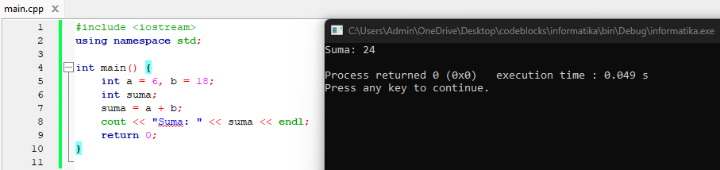

⚖️ Разлика меѓу константа и променлива
Карактеристика | Константа | Променлива
Вредност | Секогаш иста | Може да се менува
Дефинирање | const, #define | int, float и сл.
Пример | const int d = 10; | int x = 7;

🧠 Запомни!
- ✅ Константа: вредност што не се менува.
- ✅ Променлива: вредност што може да се менува.
- ✅ Прво мора да се декларира типот и името на променливата.
- ✅ Почетната вредност се доделува со операторот = (иницијализација).

❓ Прашања за проверка:
- Што е константа, а што променлива? Објасни со свои зборови.
- Која е разликата меѓу const и #define?
- Може ли да се декларираат повеќе променливи одеднаш? Пример?
- Што е иницијализација? Дај пример!
- Кој тип би го користел за децимален број? А за еден знак?

4.10 Искази (техники) за внесување податоци во програмата

🧠 Што ќе научиме тука?
Во овој дел ќе научиме како корисникот може да внесе податоци во програмата. На пример, ќе направиме програма што бара од корисникот да внесе број, а потоа прави пресметка со тој број.

Техника на внесување податоци
За внесување податоци од тастатура во C++ се користи објектот cin и операторот >>.
cin >> promenliva;
🔸 Прво мора да ја дефинираме променливата што ќе ја користиме.
🔸 Потоа, со cin >> imeNaPromenlivata, му кажуваме на компјутерот што да побара од корисникот да внесе.
🔸 Со ова ја постигнуваме интеракцијата помеѓу човек и компјутер – го правиме програмот „паметен“ и флексибилен.

🧪 Задача 1: Пресметка на квадрат на внесен број

Објаснување:
Оваа задача ќе нè научи како да внесеме еден број преку тастатурата, и како потоа да пресметаме квадрат од тој број. Квадрат значи: број × број.
На пример: ако внесеме 4 → 4 × 4 = 16.

✅ Решение:
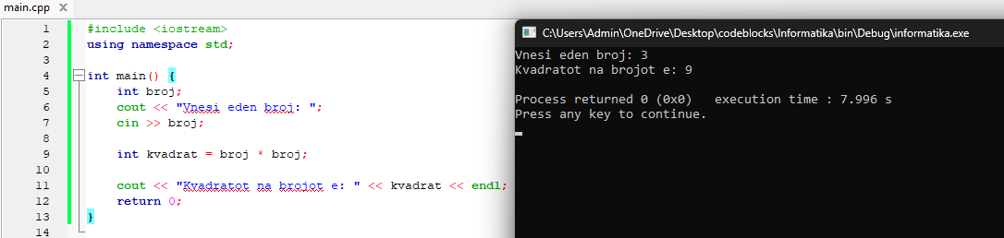

🧪 Задача 2: Пресметка на плоштина и периметар на круг

Објаснување:
Во оваа задача ќе научиме да внесеме радиус на круг, а потоа да ја пресметаме плоштината и периметарот. Ќе користиме две математички формули:
- Плоштина: P = π * r * r
- Периметар: L = 2 * π * r
Променливите ќе бидат од тип float, бидејќи очекуваме децимални вредности (π = 3.141).

✅ Решение:
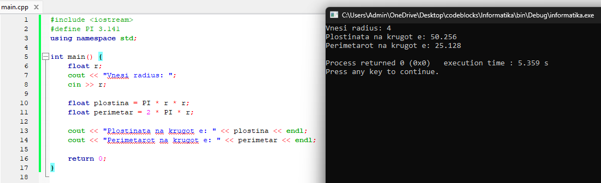

🧪 Задача 3: Пресметка на плоштина на триаголник

Објаснување:
Во оваа задача ќе внесеме должина на основа и висина на триаголник, и ќе ја пресметаме плоштината. Се користи математичката формула:
- Плоштина: P = (a * h) / 2

✅ Решение:
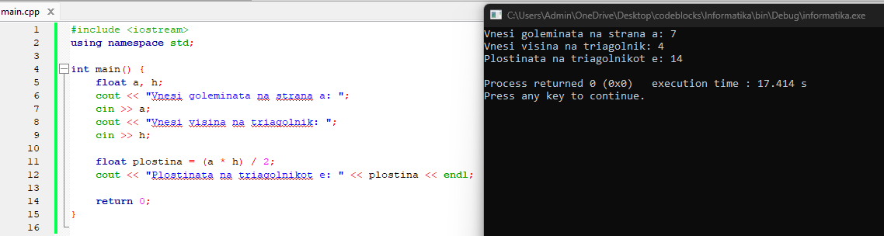

🧪 Задача 4: Претходник и следбеник

Објаснување:
Тука ќе внесеме еден број, а потоа ќе ги испишеме:
- бројот пред него (претходник)
- бројот после него (следбеник)
Оваа задача е лесна, но покажува употреба на внес, пресметка и приказ.

✅ Решение:
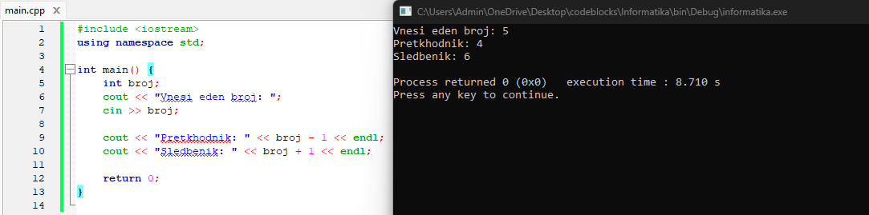

🧠 Повтори и запомни:
Поим | Објаснување
cin | Објект за внес на податоци од тастатура
>> | Оператор за внесување
cout | Објект за приказ на податоци
<< | Оператор за печатење
promenliva | Променлива што ја користиме во програмата
= | Оператор за доделување вредност

❓ Прашања за вежбање:
- Како се внесува податок во C++?
- Кој оператор се користи со cin?
- Како се пресметува квадрат на број во програмата?
- Која е формулата за пресметка на плоштина на круг?
- Што се случува ако внесеме децимален број во int променлива?

4.11 Споредбени изрази

Во секојдневниот живот, често сме соочени со ситуации во кои треба да донесеме одлука – како на пример:
❓ Дали да продолжиме да учиме или да почнеме да работиме?
❓ Дали еден пат е подобар од друг?
❓ Дали нешто вреди или не?
Овие одлуки се базираат на споредби:
- Дали едната опција е подобра од другата?
- Дали нешто е доволно добро или не?
На сличен начин и компјутерите работат со споредбени изрази – кога треба да се донесе одлука во текот на извршувањето на програмата.
На пример, ако корисникот внесе број – програмата може да одлучи:
- Дали бројот е позитивен или негативен?
- Дали е делив со 2?
- Дали е поголем од 100?
Овие одлуки се прават преку споредбени изрази, кои во програмскиот јазик C++ се нарекуваат логички изрази (Boolean expressions).

🔍 Што е споредбен израз?
Споредбен израз е услов кој може да биде:
- точен (true) или
- неточен (false)
Ако условот е точен, програмата продолжува со една акција.
Ако условот е неточен, таа може да избере друга насока.

🧩 Споредбени оператори во C++
Во C++ ги користиме следниве оператори за споредба:
Оператор | Опис | Пример (a=5, b=7)
== | еднакво на | a == b → false
!= | не е еднакво на | a != b → true
> | поголемо од | b > a → true
< | помало од | a < b → true
>= | поголемо или еднакво на | a >= b → false
<= | помало или еднакво на | a <= b → true

💡 Зошто се важни споредбените изрази?
Со помош на споредбените изрази, можеме да ја промениме насоката на извршувањето на програмата.
Ова се нарекува разгранување.
На пример:
- Ако ученик има повеќе од 50 поени → положил.
- Ако температурата е под 0 → прикажи порака за мраз.
- Ако корисникот е најавен → прикажи мени.
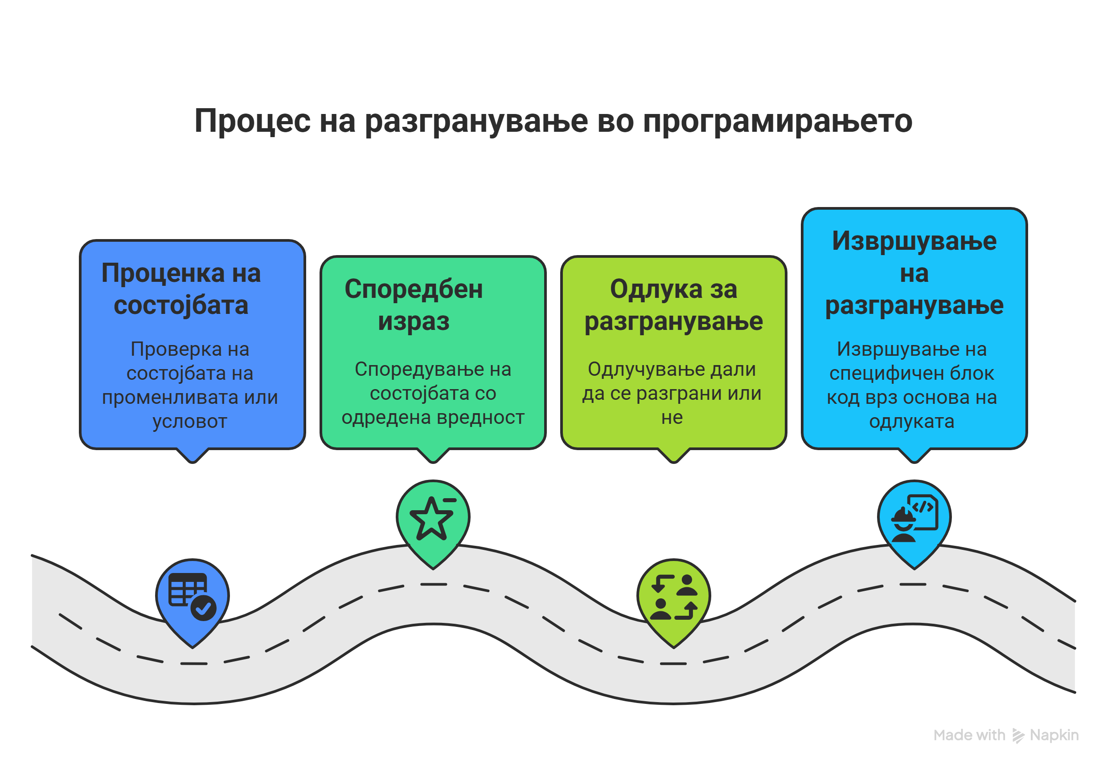

🔧 Практична примена
За да се користат овие изрази во програми, во C++ се користи наредбата if, а понекогаш и if...else.
Во следниот дел (4.11.1), ќе објасниме структурата за избор од две можности, и ќе покажеме примери каде:
- се проверува дали некој е полнолетен,
- дали број е парен или непарен,
- кој од два броја е поголем,
- дали број е позитивен, негативен или нула.

4.11.1 Структура за избор од две можности
Во програмирањето, често имаме ситуации каде што сакаме да провериме дали некој услов е исполнет – и врз основа на тоа, да извршиме соодветна акција.
Оваа техника се вика избор од две можности, и е основа на сите одлуки што ги носи една програма.

✅ Едноставно разгранување: if
Најпрво, го користиме if кога сакаме да извршиме една наредба само ако е исполнет некој услов.
На пример:
if (godini <= 18)
cout << "Maloleten ste!";
📌 Важно!
По if не се става точка и запирка ;, бидејќи тоа би значело крај на изразот.
Наместо тоа, после условот директно се пишува наредбата (или блок од наредби) што треба да се изврши ако условот е точен.

🔁 Двократно разгранување: if...else
Но, што ако сакаме да направиме една работа ако условот е точен, а друга ако е неточен?
Тогаш ја користиме структурата if...else.

Пример:
Сакаме да провериме дали личноста е малолетна или полнолетна според внесени години.

Објаснување:
- Го внесуваме бројот на години.
- Ако бројот е помал или еднаков на 18, лицето е малолетно.
- Инаку (ако бројот е поголем), лицето е полнолетно.

Програма:
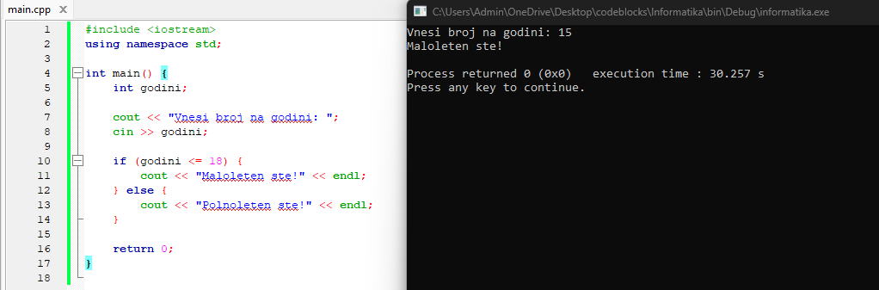

🧱 Блок од искази
Понекогаш сакаме да извршиме повеќе наредби ако условот е исполнет.
Во тој случај, ги ставаме во блок од големи загради {}, како во примерот подолу:
if (godini <= 18) {
cout << "Maloleten ste!" << endl;
cout << "Nemate pravo na glasanje." << endl;
} else {
cout << "Polnoleten ste!" << endl;
cout << "Mozete da glasate." << endl;
}

🧠 Што научивме тука?
- Со if проверуваме дали еден услов е вистинит.
- Со if...else можеме да избереме една од две можности.
- Со {} можеме да групираме повеќе наредби како еден блок што ќе се извршува заедно.

4.11.2 Изработка на програми со структура за избор од две можности

Во оваа секција ќе примениме споредбени изрази и условни искази (if, if...else) за да креираме програми кои проверуваат состојби и врз основа на нив извршуваат различни акции.

✅ Задача 1: Да се пресмета плоштина на триаголник
Објаснување:
Прво ќе ја внесеме основата a и висината h на триаголникот. Потоа ќе ја пресметаме плоштината со формулата:
P=(a⋅h)/2
Код:
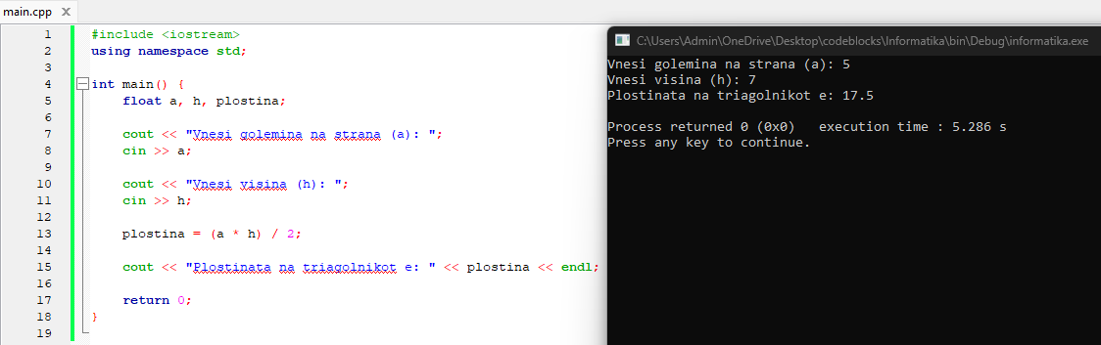

✅ Задача 2: Проверка дали број е парен или непарен
Објаснување:
Ќе внесеме цел број и ќе провериме дали при делење со 2 дава остаток. Ако остатокот е 0, бројот е парен. Во спротивно, тој е непарен.
Код:
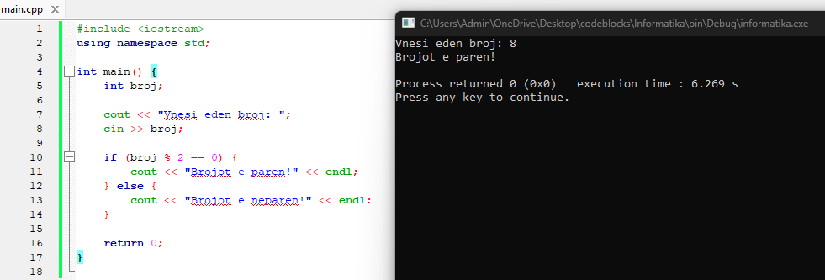

✅ Задача 3: Да се провери кој број е поголем
Објаснување:
Внесуваме два броја. Ако првиот е поголем од вториот – тоа ќе се прикаже. Во спротивно, вториот е поголем.
Код:
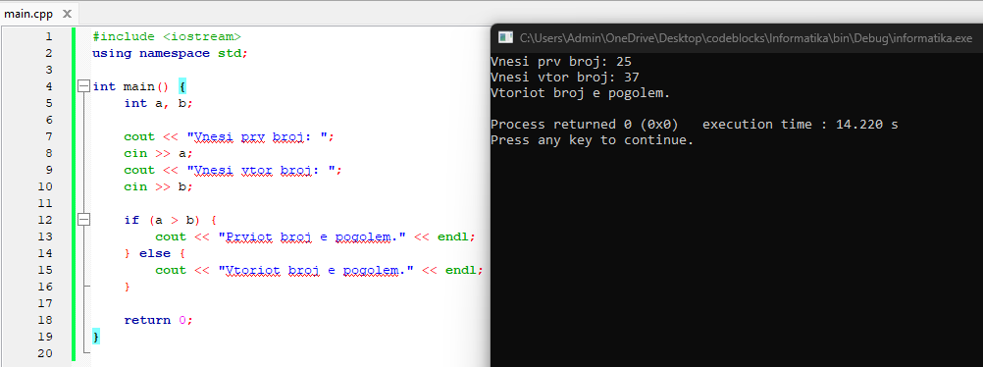

✅ Задача 4: Проверка дали бројот е позитивен, негативен или нула
Објаснување:
Ќе внесеме број и ќе провериме:
- Дали е помал од 0 (негативен)
- Дали е еднаков на 0
- Дали е поголем од 0 (позитивен)
Овде користиме вгнездени if...else изрази.
Код:
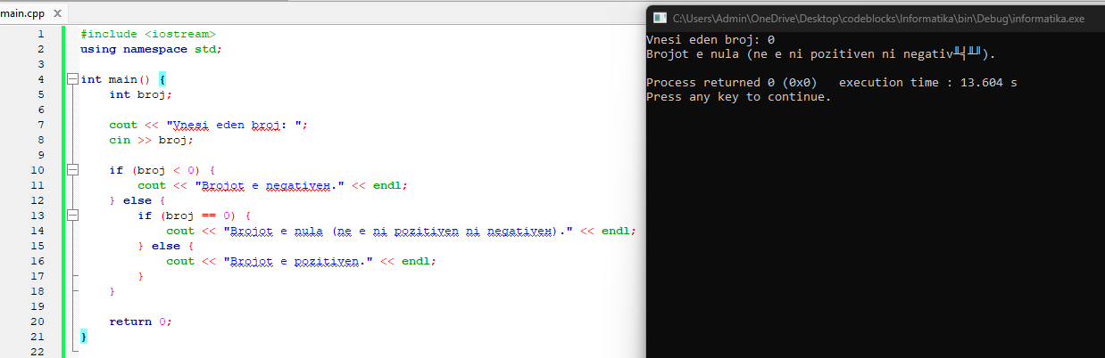

🧠 Повторување и прашања
🔷 1. Дефинирај ги споредбените изрази!
Споредбените изрази се логички изрази кои враќаат вредност true (вистинито) или false (невистинито) врз основа на условна проверка.
🔷 2. Наведи ги операторите кои се употребуваат за споредба!

Оператор | Опис
== | еднаквост
!= | различно
> | поголемо
< | помало
>= | поголемо или еднакво
<= | помало или еднакво

🔷 3. Какво може да биде разгранувањето во програмата?
- Еднократно (if) – ако условот е точен, се извршува наредба.
- Двократно (if...else) – ако условот е точен, се извршува една наредба; инаку, друга.
🔷 4. Напиши ги синтаксите на If и If…Else!

// Еднократен избор:
if (uslov) {
// наредби ако условот е точен
}

// Двократен избор:
if (uslov) {
// наредби ако условот е точен
} else {
// наредби ако условот не е точен
}

4.12 Структура за повторување во циклус до исполнување на услов

Во претходните лекции, видовме дека C++ исказите вообичаено се извршуваат редоследно – еден по еден. Овој начин се нарекува физички редослед на извршување. Но, во програмирањето често имаме потреба некој дел од кодот да се повторува повеќепати, сè додека е исполнет некој услов – тоа се нарекува циклус или структура за повторување.

✅ Циклусот while во C++
Циклусот while е основна контролна структура која проверува услов пред секое извршување. Ако условот е вистинит (true), тогаш се извршуваат наредбите во телото на циклусот. Во спротивно, циклусот завршува.

✅ Синтакса:

while (услов) {
// наредби што се повторуваат
}

▶️ Примери

🟩 Пример 1: Испишување броеви од 1 до 10
Објаснување:
Го дефинираме бројачот i со почетна вредност 1. Циклусот while ќе го испишува секој број сè додека i <= 10.
Код:
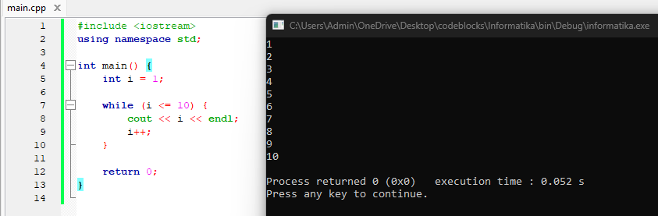
📌 Ако сакаме броевите да се прикажат во еден ред, ќе го замениме endl со запирка или празно место.

🟩 Пример 2: Испишување текст 5 пати (бројач)
Објаснување:
Овој циклус ќе ја испише реченицата „Programiranje vo C++“ точно 5 пати. Бројачот i расте до 5.
Код:
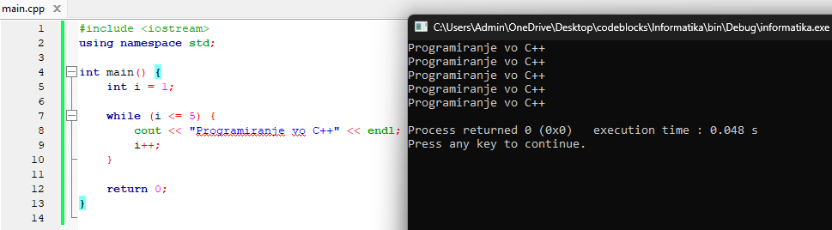

🟩 Пример 3: Производ на броеви додека не се внесе 0 (настан)
Објаснување:
Овој пример покажува циклус контролиран од настан, односно внес на број. Производот на броевите ќе се пресметува сè додека не внесеме 0, што го прекинува циклусот.
Код:
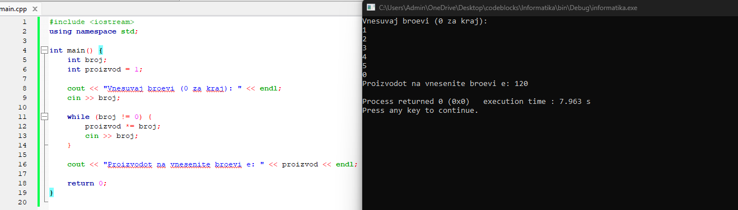

🧠 Повторување
✅ Кога се користи циклус while?
- Кога не знаеме однапред колку пати треба да се повтори некоја акција.
- Кога условот треба да се провери пред секое повторување.
✅ Видови циклуси while:
- Контролирани од бројач – се користи променлива која се зголемува.
- Контролирани од настан – се чека внес, одговор или услов што може да се промени во текот на извршувањето.

4.12.1 Изработка на едноставни програми со структура за повторување на циклус дури е исполнет услов

Во програмирањето, циклусите ни овозможуваат повторување на наредби, сè додека не се исполни одреден услов. Постојат две ситуации:
- ✅ Кога условот се проверува на почетокот – со while циклус
- ✅ Кога условот се проверува на крајот – со do-while циклус
Во овој дел ќе разгледаме примери на едноставни програми со обе структури.

▶️ Пример 1: Условот се проверува на почетокот (while)
Задача: Пресметај го производот на последователни броеви до n.
Ова значи 1 * 2 * 3 * ... * n.
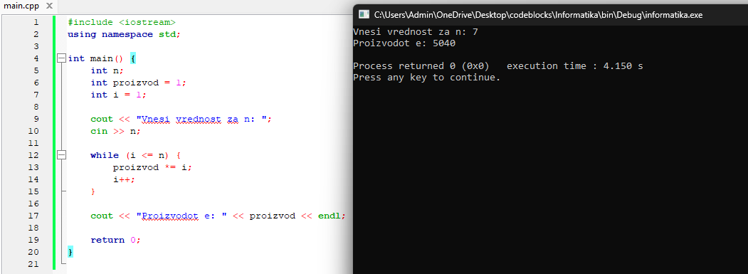

✅ Овде, проверуваме дали i <= n пред да започне телото на циклусот.

▶️ Пример 2: Условот се проверува на крајот (do-while)
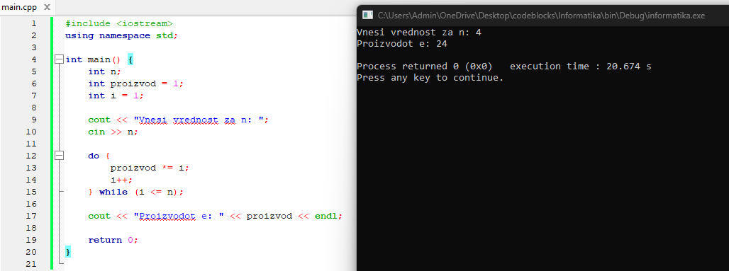
✅ Овде, телото на циклусот се извршува барем еднаш, па потоа се проверува условот.

🟦 Задачи за вежбање

🟨 Задача 1: Да се испишат парните броеви до n
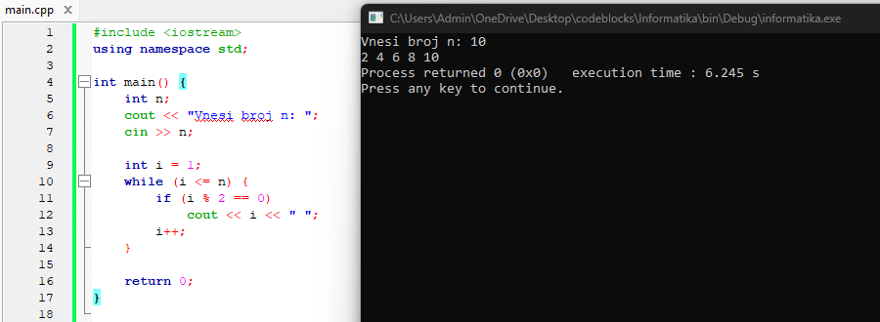

🟨 Задача 2: Да се пресмета збирот на непарни броеви до n
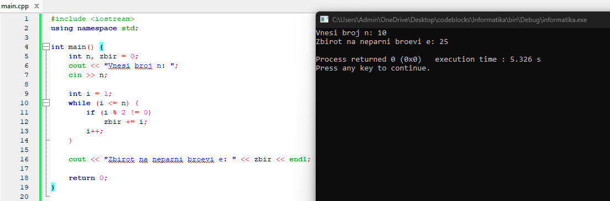

🟨 Задача 3: Да се пресмета производот на парните броеви до n
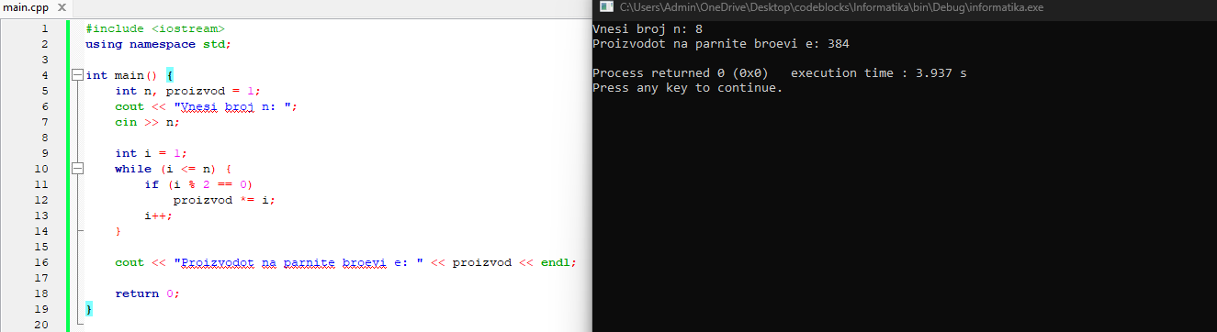

🧠 Повторување
✅ Што се структури за повторување?
→ Тоа се делови од програмата кои се извршуваат повеќепати додека не се исполни одреден услов.
✅ Најчесто користени циклуси се:
→ while, do-while, for
✅ Синтакса на while:
while (услов) {
// наредби
}
✅ Синтакса на do-while:
do {
// наредби
} while (услов);
✅ Контрола:
- while – прво се проверува условот
- do-while – прво се извршуваат наредбите, потоа се проверува условот
✅ Број на повторувања:
- Ако се знае однапред: користиме бројач (често со for)
- Ако не се знае однапред: користиме услов базиран на настан (while, do-while)

ДА ПОВТОРИМЕ! ДА УВЕЖБАМЕ!

🧩 Теоретски / Аналитички задачи

✅ Задача A
Напиши програма со која ќе го добиеш следниов приказ на екран:
Prv cas: INFORMATIKA
Programiranje vo C++

✅ Задача B
Кои се вредностите на променливите a и b, по извршување на следните наредби?
a = 15;
b = 23;
a = a + b;
b = a - b;
a = a - b;

✅ Задача C
Што ќе се прикаже на екран по извршување на следниот код:

int a, b, c;
cin >> a;
cin >> b;
cin >> c;
cout << a << "," << b << "," << c << "." << endl;
Ако корисникот ги внесе вредностите: 5, 6, 7 (последователно)?

✅ Задача D
Што ќе се испише на екран по извршување на следниот код?
int a = 8;
int b = 10;
cout << (a + b) / 2;

✅ Задача E
Колку пати ќе се изврши следниот циклус?
int i = 2;
do {
cout << i << " ";
i++;
} while (i <= 10);

💻 Практични задачи

✅ Задача 1
Напиши програма за пресметка на плоштина на правоаголник.
Излезот на екран да ги прикаже димензиите на страните и резултатот.
Формула: P = a * b

✅ Задача 2
Напиши програма која ќе пресметува аритметичка средина на два броја.
Како би се извршила истата пресметка за 8 броја?

✅ Задача 3
Да се креира програма која проверува дали внесениот број е парен или непарен.

✅ Задача 4
Да се креира програма која го пресметува периметарот на квадрат,
доколку внесената вредност за страната „а“ е позитивна.
Во спротивно, да се испише порака:
"Пресметката не може да се изврши! Внесете позитивен број!"

✅ Задача 5
Со примена на циклусот do–while, да се пресмета збирот на парните броеви до n-ти број.

✅ Задача 6
Да се пресмета збирот на броевите кои циклично се внесуваат од тастатура,
сè додека не се внесе бројот 0.

